鄂尔多斯市不动产登记中心告知承诺制

助力优化营商环境

为持续优化营商环境,深化“放管服”改革,推进“减证便民”工作,提升不动产登记便利度,鄂尔多斯市不动产登记推行告知承诺制,实施成效显著。

1. 无民事行为能力人监护人承诺书

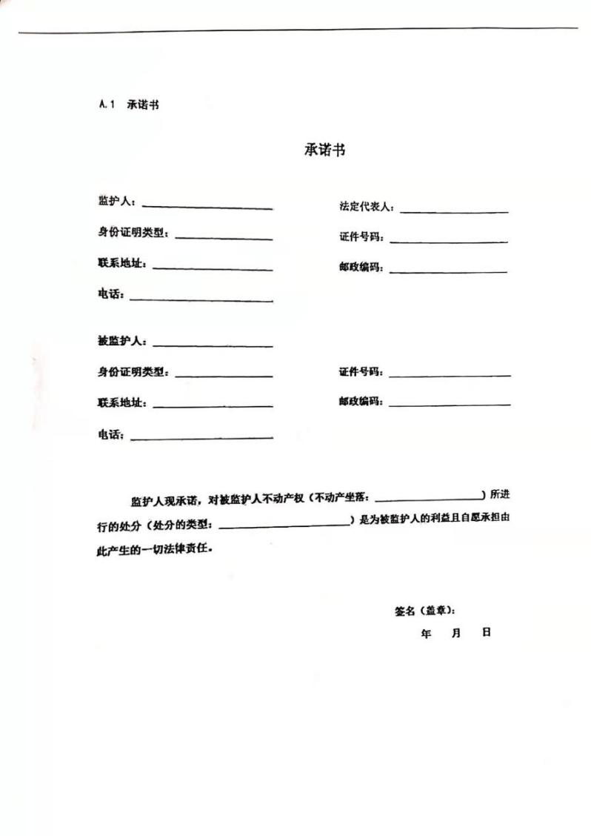

1. 房屋拆迁注销产权承诺书

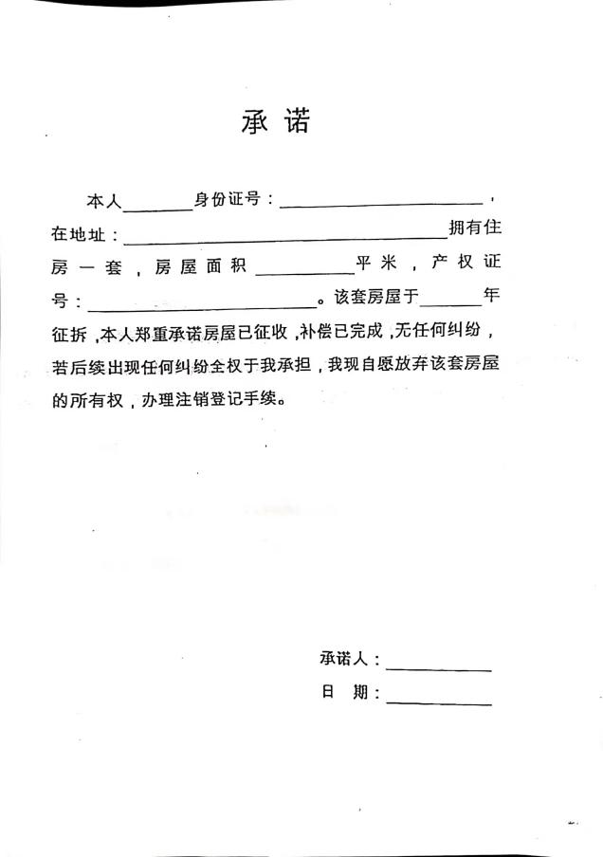

1. 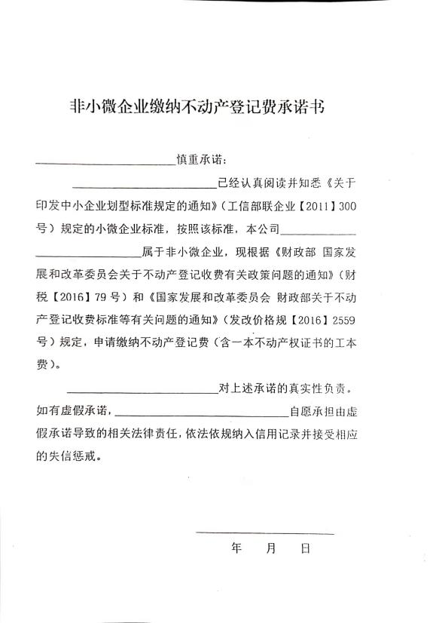非小微企业缴纳不动产登记费承诺书
2. 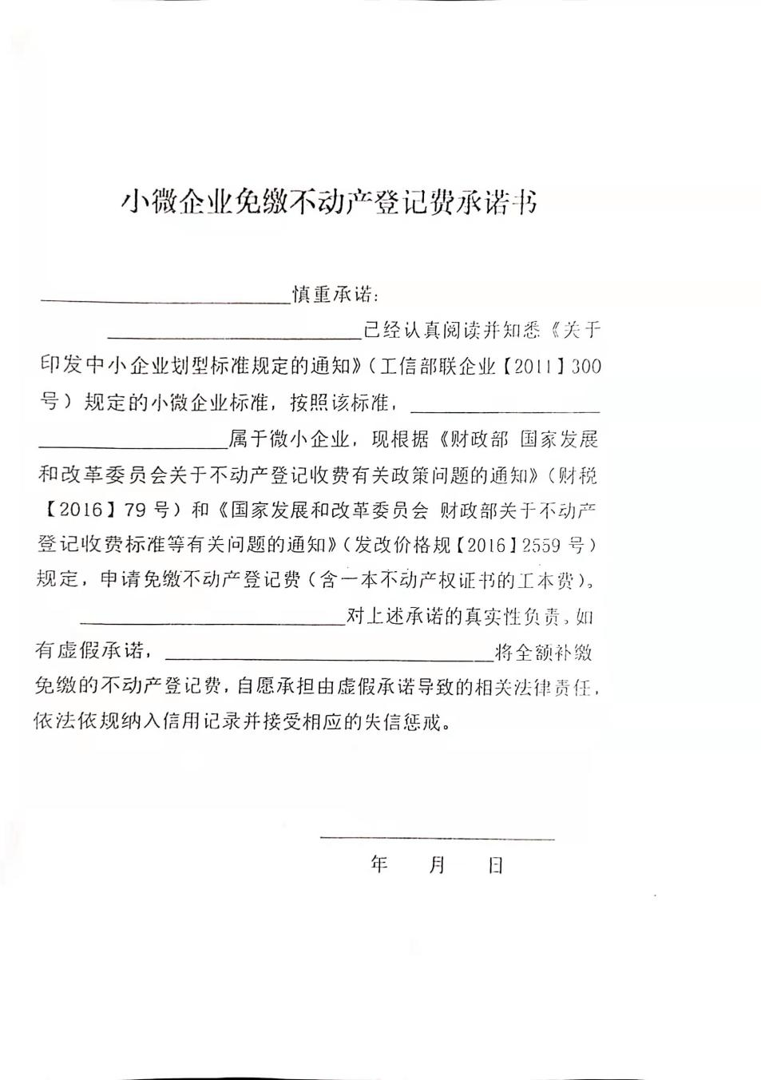小微企业免缴不动产登记费承诺书